宜宾百商电子科技有限公司
商旗10盘点流程文档
Ver.
2022-03-10 由 张文洁 创建 修改自2021年商锐9.7盘点操作流程

前言:
以下文档将讲述思迅商旗10的盘点流程，如您的软件非思迅商旗10，请联系您的销售或者安装实施人员获取正确的盘点流程文档。
盘点操作时间线

当天白天-营业期间:
客户在盘点当天应检查并且审核系统所有单据，例如:采购收货单，采购退货单，批发销售单、库存调整单、领用单、报损单、转仓单等等出入库类单据。并且制定好盘点计划。例如全场盘点还是单品盘点。通知好超市营业员超市将在今晚进行卖场盘点。孤儿商品归位到货架上。分配好人员。

当天下午-营业期间:
客户如有仓库也需要盘点可提前安排营业员进行数量清点，可2人为一个小组，一人点货，一人抄货号。如有盘点机，店E宝可交由盘点人员进行使用（店E宝是实时数据，无需提前下传。）也可使用商旗移动管家APP进行盘点（占用总部点数）数量点好后可交由文员进行预盘单录入。
软件路径为:营运子系统-库管-预盘单

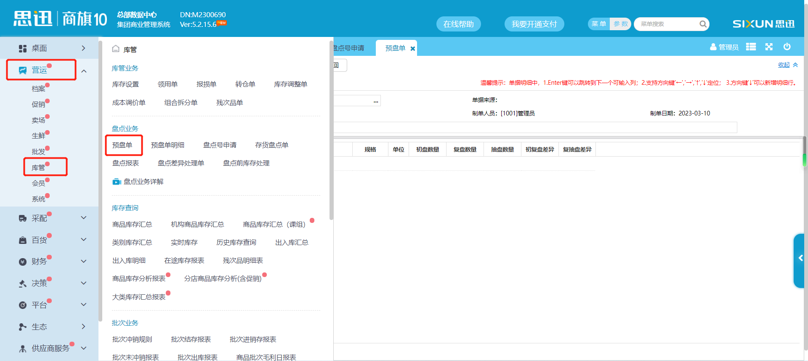

在单据中输入货号后输入初盘数量即可。
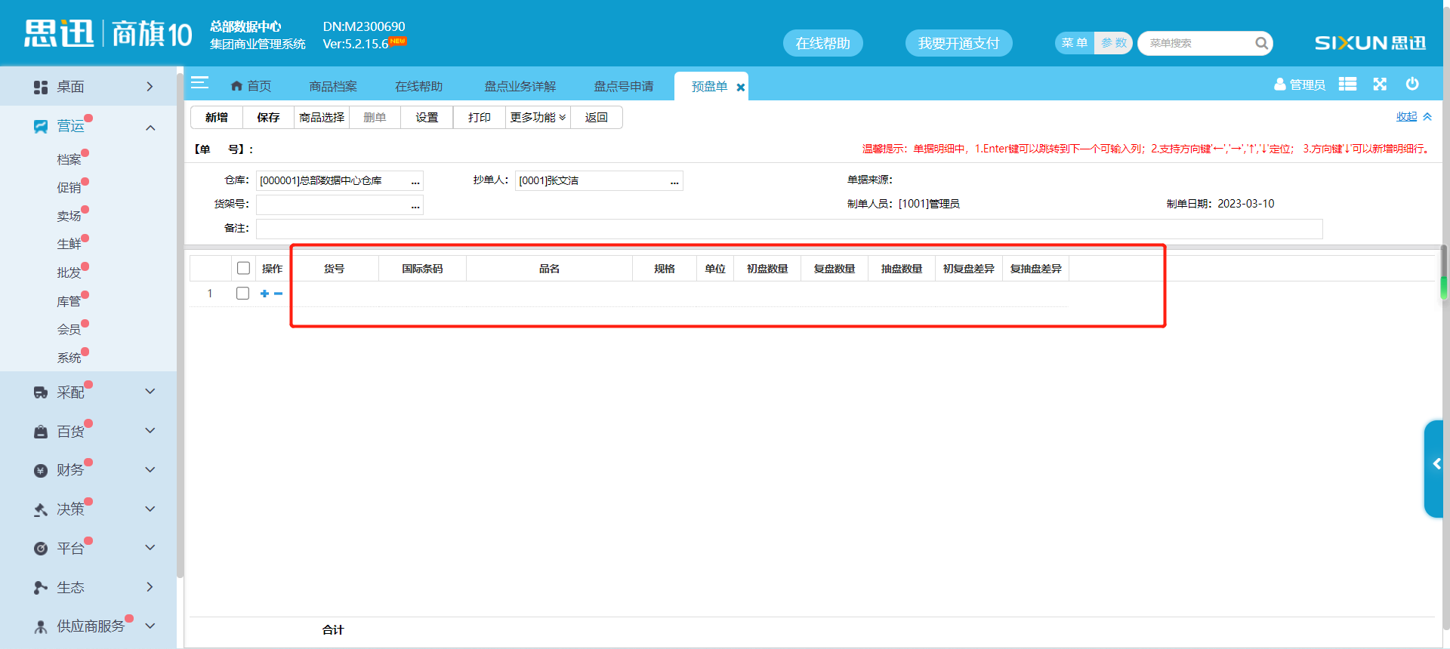

当天晚上-营业结束后-申请盘点号并且开始盘点:
日结位置在营运-卖场-日结-点击立即日结，日结前请处理所有出入库内单据
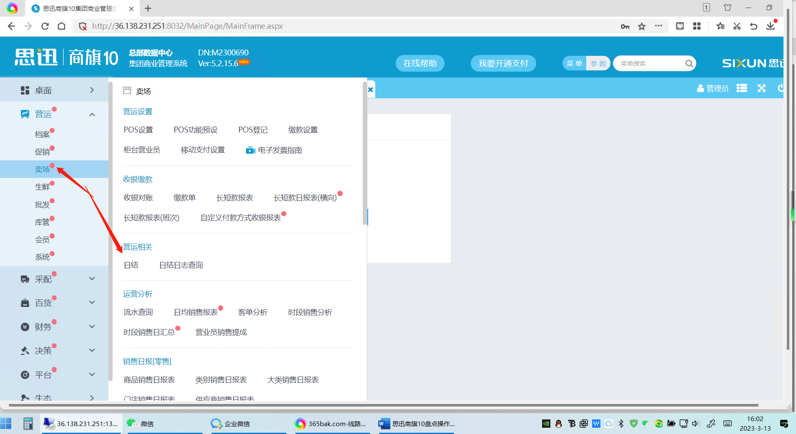
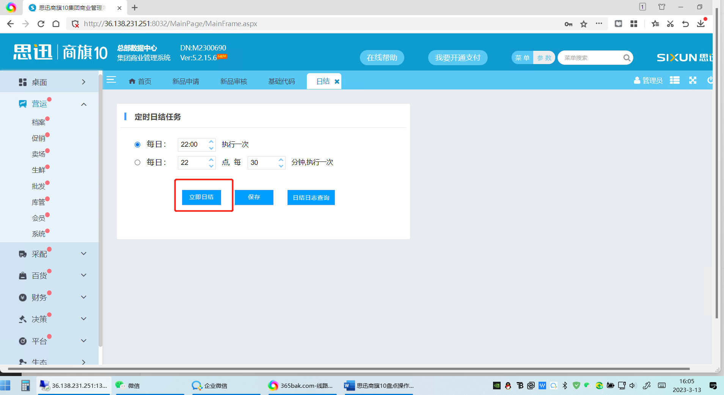
然后在:营运子系统-库管-盘点号申请中依据实际情况申请盘点号。
盘点范围可选单品盘点或者是全场盘点或者其他盘点方式。选项库存处理方式有差异。分别是
常用:单品盘点:没有盘点到的商品库存不会清零。
全场盘点:没有盘点到的商品库存会被清零。
其余:类别盘点:没有盘点到的商品库存会被清零。
品牌盘点:没有盘点到的商品库存会被清零。
供应商盘点:没有盘点到的商品库存会被清零。

盘点仓库我们选择默认仓库即可。以下以单品盘点做演示，其他盘点流程一样。操作并无区别。选择好后点击保存系统自动出现盘点批号。（点击保存后期间依据服务器性能可能会卡顿2秒~60秒左右）
一场盘点只需要一个盘点批号。存货盘点单可以在此场盘点重复使用我们创立的盘点批号。
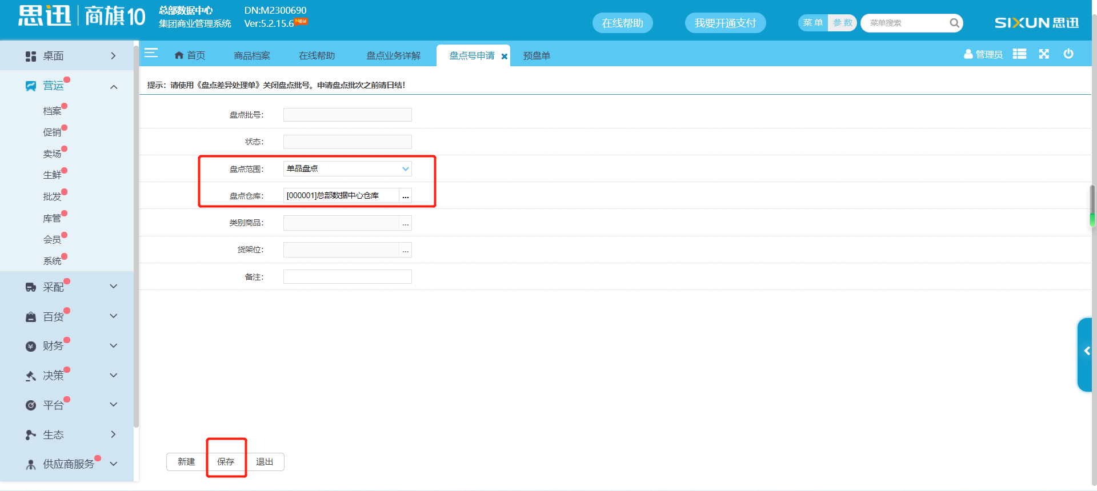

盘点号新建好后我们就可去后台存货盘点单中录入盘点数据，路径为:营运子系统-库管-存货盘点单。
先选择好我们建立好的盘点批号，然后在单据中输入货号和实际盘点数量。如果卖场规模比较大，当晚无法输入完所有存货盘点单数据，可在第二天继续输入存货盘点单。但是当晚必须把卖场盘点数量点完，而且第二天在输入存货盘点单的话无法查找盘点差异。如需要查询盘点差异，则必须在当晚点完卖场数量并且输入完毕存货盘点单。方可查询盘点差异报表。
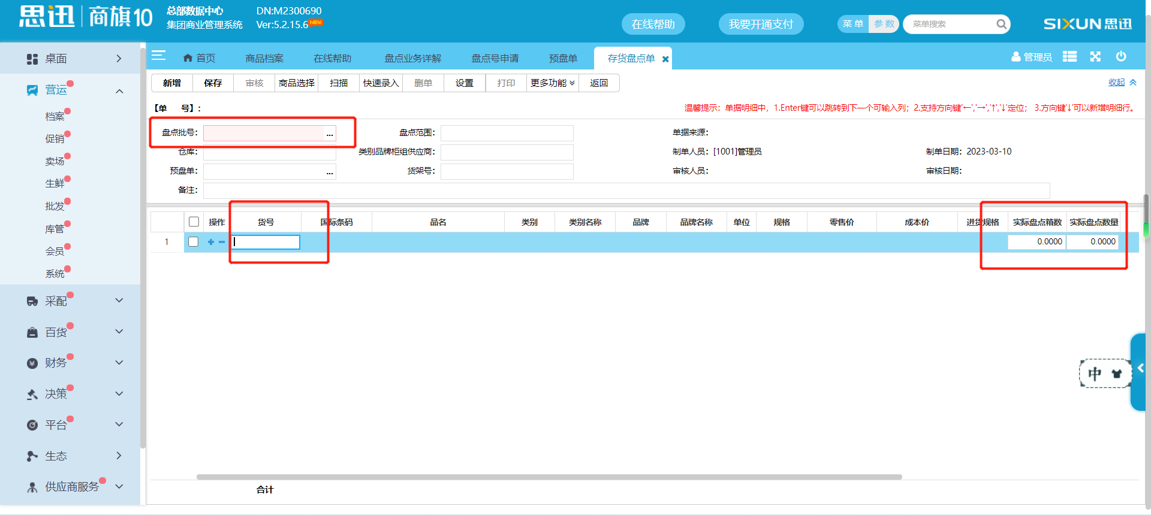

如有预盘单，可把预盘单先导入到存货盘点单中。直接选择预盘单然后双击导入即可。导入完毕后保存审核存货盘点单。然后新建存货盘点单，重复次操作，直到我们把预盘单全部导入完毕。
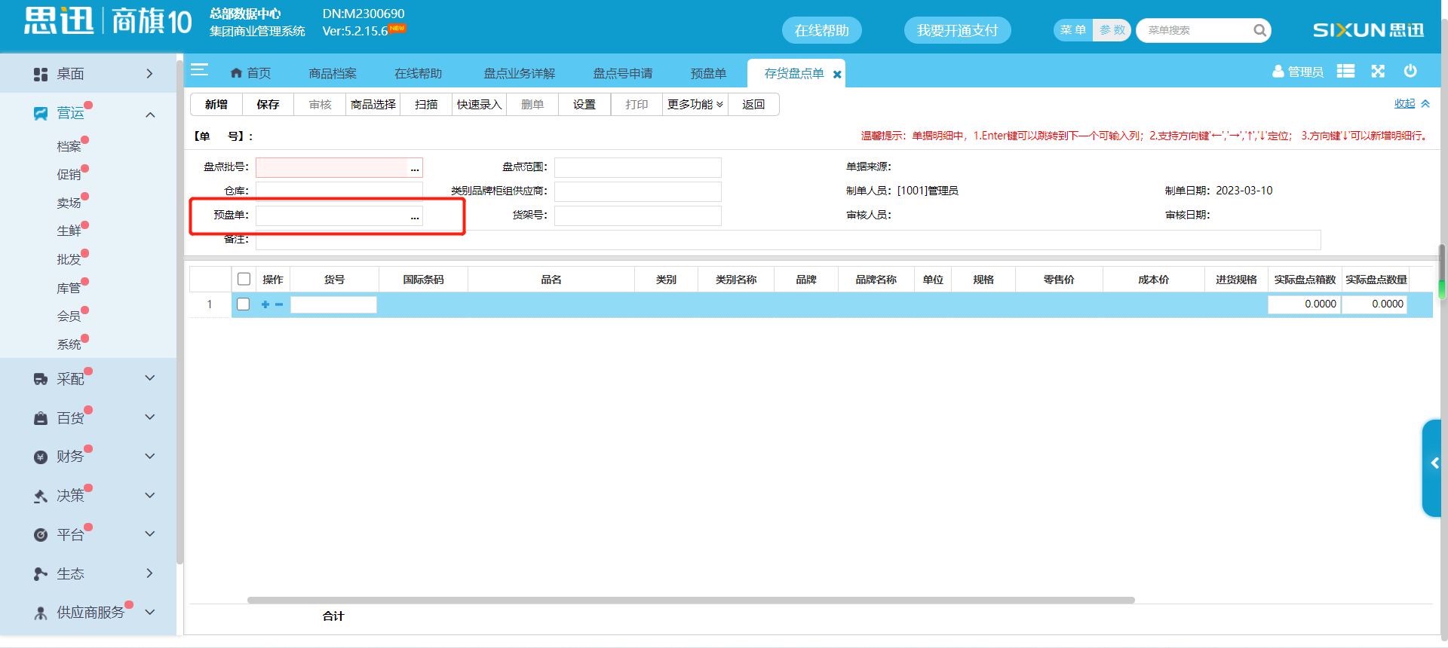

当天晚上-营业结束后-查询差异:
当存货盘点单输入完毕后便可查询盘点报表。路径为:营运子系统-库管-盘点报表。以盘点差异为例，点击到盘点差异栏目，选择好我们的盘点批号，然后点击查询，即可查询出我们的盘点数量,库存原数量，盈亏数量。
双击盈亏数量列可以进行数据排序。
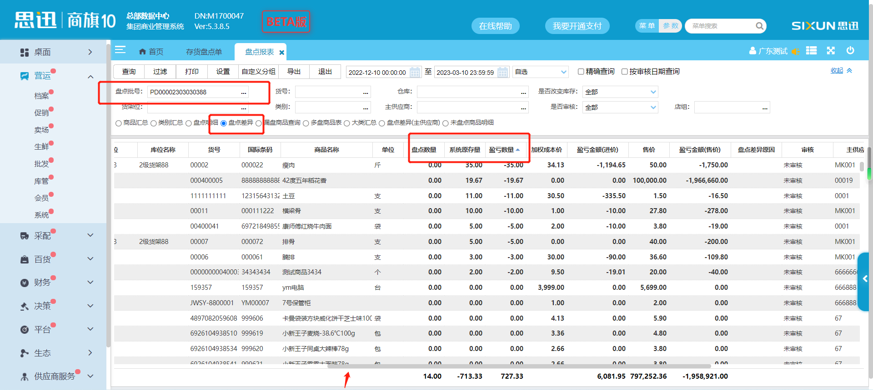
当我们查询到差异后如果需要进行复盘，可从新安排营业员按照盘点差异报表的数据进行复盘操作。当复盘完成后，在存货盘点单中输入复盘数据，注意，复盘的数据输入是加减原来的数据后的数量，例如系统库存10，盘点数量是1，复盘发现实际总共只有8个，那么实际输入数量是7。如果为负数也可以直接在盘点单中输入负数。

审核盘点单据后
自此，我们的盘点流程已经结束。直接点开盘点差异处理单审核即可。
路径在:营运子系统-库管-盘点差异处理单。点击打开然后选择我们的盘点差异处理单。
新建盘点批号的时候都会随着批号一起自动创建出来一张盘点差异处理单，我们只需要直接审核即可。
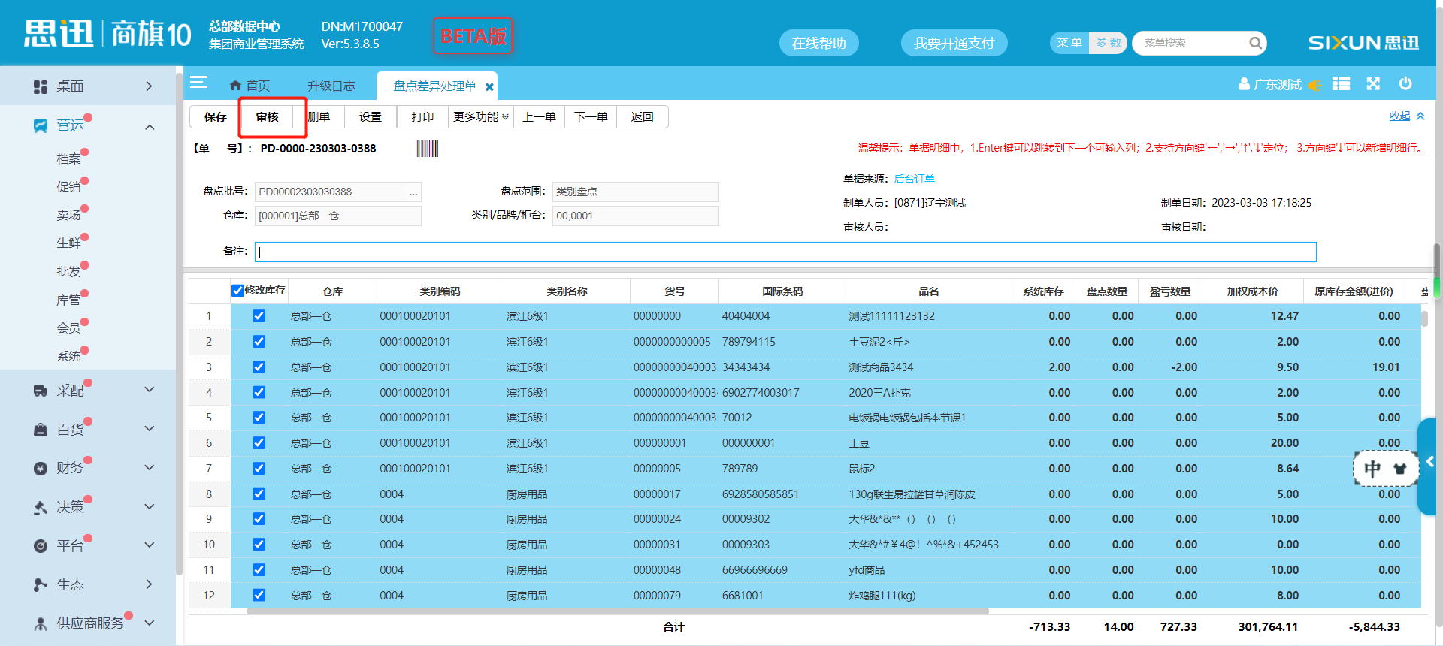

此教程有可能随着软件版本变更而变得不准确，如您发现文档所写跟实际操作有差异的情况下请咨询下您的技术服务人员。
盘点流程的疑问点以及库存处理方式
盘点期间有做销售的话，日结之后才会扣减库存，不会影响正常的盘点。
盘点原理：举例批次号申请是备份库存是A，软件中实际库存是B，盘点数量是C，盈亏数量就是D=A-C，
业务数量是E（包含销售，入库）。 （1）盘点时不发生业务，盘点后的实际库存=B+D （2）盘点时发生业务，不做日结，完成盘点后日结：实际库存=（B+D）+E 注：软件是在日结后计算库存，此为关键点 （3）盘点时发生业务，做完日结后再完成盘点处理 实际库存=（B+E）+D 故盘点期间发生业务，做过日结不会影响盘点准确性！

